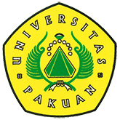
Meraih Mimpi Untuk Prestasi
( Ditulis oleh B.A | merans - 06 Januari 2016 )
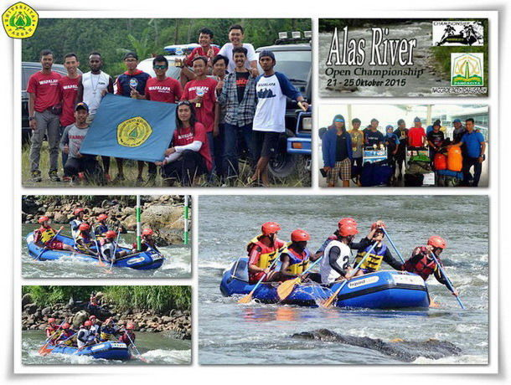
Pertaruhan dalam hal kemampuan baik individu maupun personal kian terbukti, apa yang sudah diberikan dan dihasilkan WAPALAPA? hanya satu kata meraih PRESTASI!
Sebagai mahasiswa bisa membuktikan prestasi kemampuannya untuk mengembangkan minat potensi yang ada dalam dirinya harus di landasi dengan keinginan dan tekad yang kuat, disiplin berlatih, memiliki mental emosi yang terjaga dan kekompakan kerjasama team.
Sejak 21-25 Oktober 2015 “Tim Ghost River Wapalapa” yang beranggotakan Tri angga nugraha, Adhy sanjaya, Muhammad Ari, Prastiandi, Kristofer wilfried C, membuktikan kembali menjadi juara umum pada kejuaraan Alas River International Competition, dan Faji National Rafting Championship untuk kejuaraan Nasional Arung Jeram (R4) Sungai Bingei Langkat Sumatera Utara. Sedangkan pada tanggal 25-29 Oktober 2015, kelas open juara 3 untuk mewakili Faji Jawa Barat yang diikuti 22 peserta dari 9 provinsi di Indonesia.
Dalam kesempatan ini TEAM WAPALAPA JUNIOR: Herdiana, Ivang, Kamal, Rizal, Try, Prestiandi, Preni Tabuni mengikuti Kejuaraan tingkat Nasional junior Men (26-28 Desember 2015) di Citarum Rafting Competition 2015 dengan kategori lomba “Sprint, Head To Head, Slalom, DRR” dengan meraih juara 3.
Apapun raihan dalam prestasi baik di bidang Akademik dan juga Non Akademik selama ada keinginan akan sesuatu yang berharga nilai prestasinya menjadi pengalaman hidup yang membahagiakan bagi keluarga dan juga institusi kampus Universitas Pakuan, serta bermanfaat untuk masa depan setelah menyelesaikan studi akademiknya.
Copyright © 2016, PUTIK – Universitas Pakuan

